Guillem Comas

exercicis activitat adreces IP.

Contingut

Quina és la teva adreça IP? Quina és la màscara de xarxa? De quina classe és la teva adreça IP (A, B, C, ...)? Quina és la porta d’enllaç? Qui és el servidor DHCP? Quin és el que fa de DNS? Pensa quina ordre de les que hem dit et dona tota aquesta informació. 2

Les specs del meu adaptador de xarxa son les següents 2

IP 2

MASK 2

GATEWAY 2

DHCP 2

Rang de la meva IP 2

DNS 2

Fes ping a 127.0.0.1 i a 127.12.13.14. Qui està contestant a la sol·licitud de ping? 3

Fes ping a hp.com i anota l’adreça IP que et contesta la sol·licitud de ping. Escriu aquesta adreça IP a la barra d’adreces d’un navegador (Chrome, Firefox,...) per obrir-la. Què ha passat? 3

“EXTRA” 3

A la pregunta anterior com és diuen els servidors que et donen una adreça IP quan tu escrius un nom de domini com hp.com? 4

Executat netstat per veure els ports que tens oberts. Fes una captura de pantalla on es vegi la informació que t’ha donat aquesta comanda. Si la captura és massa gran fes-ne una de parcial. 5

Fes servir la utilitat nslookup per trobar les adreces dels dominis amazon.com i institutmontilivi.cat. Les adreces d’aquests dominis són de classe A, B o C? 6

Fes tracert a xtec.cat. Veuràs que hi ha adreces privades i públiques. Fixa’t en la última adreça de tipus privada que t’apareix. Compara amb els resultats de ipconfig (ifconfig Mac). Quina és aquesta adreça? 6

Digues de quina classe de xarxa (A,B,C) són les següents adreces: 7

Indica quina és la part de xarxa de les següents adreces: 7

Quina és la part de host de les adreces següents: 7

# Quina és la teva adreça IP? Quina és la màscara de xarxa? De quina classe és la teva adreça IP (A, B, C, ...)? Quina és la porta d’enllaç? Qui és el servidor DHCP? Quin és el que fa de DNS? Pensa quina ordre de les que hem dit et dona tota aquesta informació.

Per averiguar quina es la meva IP entre altres paràmetres he utilitzat “ipconfig /all”, una comanda la qual proporciona

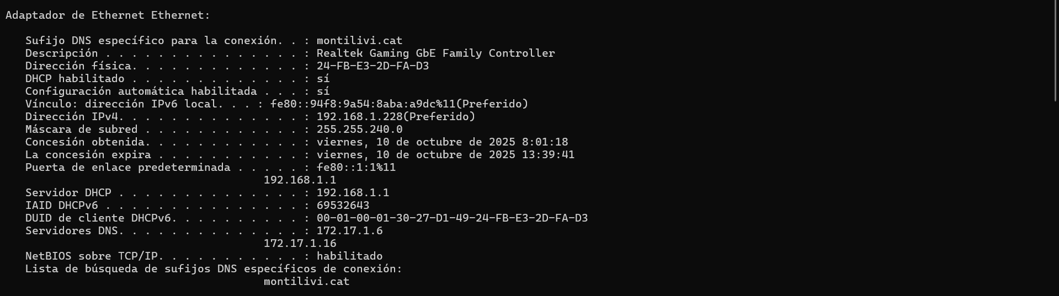

## Les specs del meu adaptador de xarxa son les següents

### IP

192.168.1.228

### MASK

255.255.240.0

### GATEWAY

192.168.1.1

### DHCP

192.168.1.1

## clase ip

El rang de la meva IP si sabem que es 192.168.1.228 es tracta d’una C

## DNS

Un DNS (Domain Name Servie) es aquell servei de servidor el qual permet traduir una adreça IP a un adreçament/arrel de domini llegible per un humà, el qual facilitat la busqueda i conexio de diferents serveis, sobretot web

En el meu cas el domini per defecte que uso es el 8.8.8.8 el qual correspon al de Google

# Fes ping a 127.0.0.1 i a 127.12.13.14. Qui està contestant a la sol·licitud de ping?

He fet aquests corresponents pings i el que em respon es el localhost, es a dir la meva pròpia maquina, això serveix per fer proves de serveis de servidor per exemple

Imatge que conté text, captura de pantalla, Font

Pot ser que el contingut generat per IA no sigui correcte.



# Fes ping a hp.com i anota l’adreça IP que et contesta la sol·licitud de ping. Escriu aquesta adreça IP a la barra d’adreces d’un navegador (Chrome, Firefox,...) per obrir-la. Què ha passat?

Quan faig ping a HP no aconsegueixo arribar a la pàgina, això és així ja que e40715.dsca.akamaiedge.net els hi gestiona les connexions i, com a tal, quan tu envies un ping a la IP proporcionada no porta enlloc ja que no sap on portar-la, a més molts servidors web no responen a peticions HTTP directament. En altres paraules, HP per ell mateix no sap com connectar-se amb la infraestructura web només per IP directament.

Imatge que conté text, captura de pantalla, Font

Pot ser que el contingut generat per IA no sigui correcte.

Imatge que conté text, captura de pantalla, Font, programari

Pot ser que el contingut generat per IA no sigui correcte.

## “EXTRA”

Si realment volguessim mirar dints hauríem d’utilitzar curl per descarregar el contingut de la pagina en local

Imatge que conté text, Font, programari, captura de pantalla

Pot ser que el contingut generat per IA no sigui correcte.

Imatge que conté text, captura de pantalla, Font, disseny

Pot ser que el contingut generat per IA no sigui correcte.

Imatge que conté electrònica, text, ordinador, mobles

Pot ser que el contingut generat per IA no sigui correcte.

# A la pregunta anterior com és diuen els servidors que et donen una adreça IP quan tu escrius un nom de domini com hp.com?

Es diuen servidors DNS, són servidors els quals tradueixen noms de domini a IP i viceversa.

# Executat netstat per veure els ports que tens oberts. Fes una captura de pantalla on es vegi la informació que t’ha donat aquesta comanda. Si la captura és massa gran fes-ne una de parcial.

Imatge que conté text, captura de pantalla, disseny

Pot ser que el contingut generat per IA no sigui correcte.

# Fes servir la utilitat nslookup per trobar les adreces dels dominis amazon.com i institutmontilivi.cat. Les adreces d’aquests dominis són de classe A, B o C?

Les dos son classe A ja que es troven en el rang 0-127

Imatge que conté text, captura de pantalla, Font

Pot ser que el contingut generat per IA no sigui correcte.

# Fes tracert a xtec.cat. Veuràs que hi ha adreces privades i públiques. Fixa’t en la última adreça de tipus privada que t’apareix. Compara amb els resultats de ipconfig (ifconfig Mac). Quina és aquesta adreça?

L’adreça del tracert “192.168.1.1” és clarament la IP de la gateway de la meva xarxa, però per què a ipconfig tinc “192.168.2.1”? Això és així ja que a casa meva tinc “dos xarxes privades comunicades”, una espècie de “DMZ” (recalcar que 192.168.1.1 és el router i 192.168.2.1 és el “pont”).

Imatge que conté text, captura de pantalla, Font

Pot ser que el contingut generat per IA no sigui correcte.

**Imatge que conté text, captura de pantalla, Font

Pot ser que el contingut generat per IA no sigui correcte.**

# Digues de quina classe de xarxa (A,B,C) són les següents adreces:

Clase A: 1.0.0.0 – 126.255.255.255

Clase B: 128.0.0.0 – 191.255.255.255

Clase C: 192.0.0.0 – 223.255.255.255

* 1. 10.250.1.1 **A**
  2. 150.10.15.0 **B**
  3. 192.14.2.0 **C**
  4. 148.17.9.1 **B**
  5. 193.42.1.1 **C**
  6. 126.8.156.0 **A**
  7. 220.200.23.1 **C**

# Indica quina és la part de xarxa de les següents adreces:

* 1. 177.100.18.4 **177.100.0.0**
  2. 119.18.45.0 **119.0.0.0**
  3. 209.240.80.78 **209.240.80.0**
  4. 199.155.77.56 **199.155.77.0**
  5. 117.89.56.45 **117.0.0.0**
  6. 215.45.45.0 **215.45.45.0**
  7. 192.200.15.0 **192.200.15.0**
  8. 95.0.21.90 **95.0.0.0**
  9. 33.0.0.0 **33.0.0.0**
  10. 158.98.80.0 **158.98.0.0**
  11. 217.21.56.0 **217.21.56.0**

# Quina és la part de host de les adreces següents:

* 1. 10.15.123.50 **15.123.50**
  2. 171.2.199.31 **199.31**
  3. 198.125.87.177 **177**
  4. 223.250.200.222 **222**
  5. 17.45.222.45 **45.222.45**
  6. 126.201.54.231 **201.54.231**
  7. 191.41.35.112 **35.112**
  8. 155.25.169.227 **169.227**
  9. 192.15.155.2 **2**
  10. 123.102.45.254 **102.45.254**